**UNIVERSIDADE FEDERAL DE MINAS GERAIS**

DISCIPLINA: Redes Neurais Artificial

PROFESSORES: [Frederico Gualberto Ferreira Coelho](https://virtual.ufmg.br/20191/user/view.php?id=49185&course=11243)

ALUNO: Antonio Carlos da Anunciação – 2018019443

**TRABALHO PRATICO 4**

**Aplicação do Preceptor para Problemas de Classificações:**

**Exercícios 1-2**: Dada distribuições normais no espaço **R2**, ou seja, duas distribuições com duas variáveis cada, **(X1, X2)**, gerando um conjunto de dados com duas classes, caracterizadas como **𝒩([2, 2], 𝜎 = 0.4)** e **𝒩([4, 4], σ = 0.4)**, como pode ser visualizado na **FIG01**. Com o tamanho das amostras ***nc*** igual a 100 para cada classe.

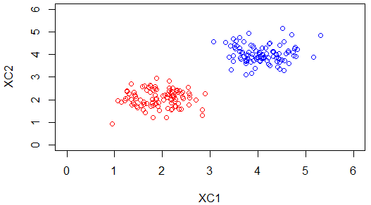

**FIG01: Distribuição dos Dados**

Neste trabalho será gerar as superfícies de separação utilizando um modelo para o **Adaline** e outro para o **Perceptron,** e obter as equação da fronteira de separação, ou seja, os pesos da rede.

**Resultados:**

|  |  |  |  |
| --- | --- | --- | --- |
| **Parâmetros de Rede, Adaline**: | **XC2** | **W0** | **W1/W2** |
| **1** | **5.69** | **-0.93** |

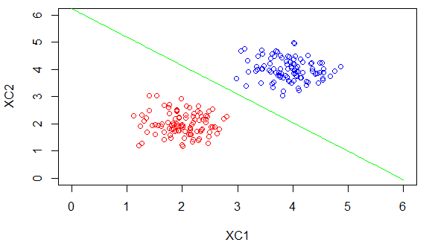

**FIG02: Curva de Separação, Adaline**

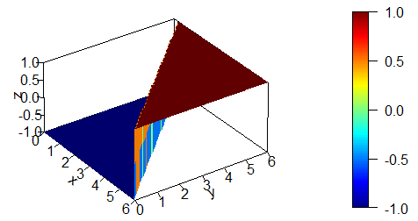

**FIG03: Superfície 3D de Separação, Adaline**

|  |  |  |  |
| --- | --- | --- | --- |
| **Parâmetros de Rede, Perceptron**: | **XC2** | **W0** | **W1/W2** |
| **1** | **9.63** | **-** **2.19** |

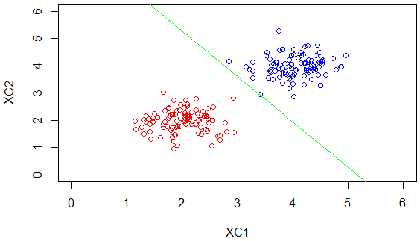

**FIG04: Curva de Separação, Perceptron**

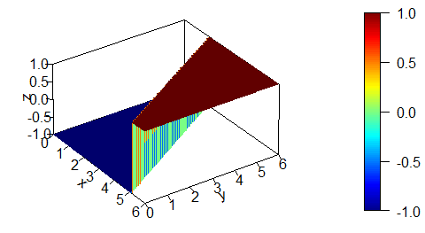

**FIG05: Superfície 3D de Separação, Perceptron**

De acordo com os resultados podemos fazer algumas observações:

1. Para problema de regressão linear o Adaline se mostra muito mais efetivo, uma vez que generalizou bem os resultados e se aproximou com bastante da reta objetivo.
2. O Perceptron se mostra mais útil para problemas de classificação, uma vez que tem uma superfície de separação mais ampla, além de não generalizar tão bem quanto o Adaline.

**Exercício 2**: Agora vamos treinar nosso modelo do **Perceptron** e aplica-lo em um problema real, utilizando o dataset “Breast Cancer”, que é composto por 9 atributos. Então de antemão esperamos encontrar um modelo de **Perceptron** com 10 pesos.

**Resultados:**

|  |  |  |  |  |  |  |  |  |  |  |
| --- | --- | --- | --- | --- | --- | --- | --- | --- | --- | --- |
| **Parâmetros de Rede:** | | | | | | | | | | |
| **fold** | **W0** | **W1** | **W2** | **W3** | **W4** | **W5** | **W6** | **W7** | **W8** | **W9** |
| **1** | 5.0853 | -0.2413 | 0.1984 | 0.1357 | -0.3371 | 0.3287 | -0.2679 | -0.3874 | -0.5915 | -0.7227 |
| **2** | 0.8521 | 0.2333 | -0.2778 | -0.2186 | -0.2185 | 0.1324 | -0.2387 | 0.1909 | -0.2508 | 0.2297 |
| **3** | 4.6864 | -0.2628 | 0.2479 | -0.2966 | 0.0726 | -0.2382 | -0.2476 | -0.1505 | -0.1634 | -1.2183 |
| **4** | 1.0558 | -0.0308 | -0.2631 | -0.1708 | 0.1287 | 0.1755 | -0.1065 | -0.0264 | 0.0659 | -0.2474 |
| **5** | 1.9568 | 0.0875 | 0.1826 | -0.0998 | -0.0807 | 0.0740 | -0.5038 | -0.1557 | -0.0775 | -0.0861 |
| **6** | **0.5650** | **-0.0259** | **-0.5323** | **0.0248** | **-0.0722** | **0.2737** | **-0.0839** | **0.1370** | **-0.0803** | **0.1260** |
| **7** | **0.6031** | **0.0556** | **-0.2719** | **-0.0597** | **0.0304** | **0.2960** | **-0.2703** | **0.0572** | **-0.1551** | **0.1402** |
| **8** | 4.0230 | -0.2693 | -0.3969 | -0.4354 | 0.6930 | 0.0798 | -0.0628 | -0.1896 | -0.3028 | -0.2490 |
| **9** | 1.2827 | 0.0206 | -0.1607 | -0.0051 | 0.0925 | 0.0050 | -0.1888 | -0.1178 | -0.0708 | 0.0118 |
| **10** | 1.2635 | 0.0963 | -1.0580 | -0.2931 | -0.1102 | 0.5480 | -0.4219 | 0.2808 | 0.3677 | -0.0651 |

**TAB01: Pesos da Rede por Fold**

|  |  |  |
| --- | --- | --- |
| **Precisão dos Resultados:** | | |
| **fold** | **Acurácia** | **Desvio Padrão** |
| **1** | 0.9873 | 0.2523 |
| **2** | 0.9714 | 0.2750 |
| **3** | 0.9603 | 0.2258 |
| **4** | 0.9857 | 0.2790 |
| **5** | 0.9698 | 0.3050 |
| **6** | **0.9587** | **0.3165** |
| **7** | **0.9952** | **0.2676** |
| **8** | 0.9634 | 0.3043 |
| **9** | 0.9825 | 0.2140 |
| **10** | 0.9635 | 0.3292 |
| **Valores Médio** | **0.9738** | **0.2769** |

**TAB02: Acurácia da Rede por Fold**

Os resultados do Modelo do Perceptron para o problema de Classificação Real se mostrou com uma acurácia bem alta, embora tenhamos duas tabelas, uma com os pesos e outras com os valores de acurácia de desvio padrão, não temos uma clara relação entre os valores de acurácia e os pesos, foi observado também, se normalizando os valores dos pesos para **W0 = 1**, que alguns valores desses pesos tendem a desaparecer para determinados folds. Então a análise das influencias dos parâmetros de rede na acurácia demandaria uma análise mais detalhada.

|  |  |  |  |  |  |  |  |  |  |  |
| --- | --- | --- | --- | --- | --- | --- | --- | --- | --- | --- |
| **Parâmetros de Rede, Normalizados:** | | | | | | | | | | |
| **fold** | **W0** | **W1** | **W2** | **W3** | **W4** | **W5** | **W6** | **W7** | **W8** | **W9** |
| **1** | 1.0000 | 0.0829 | 0.1586 | 0.1478 | 0.0664 | 0.1810 | 0.0783 | 0.0577 | 0.0226 | 0.0000 |
| **2** | 1.0000 | 0.4523 | 0.0000 | 0.0525 | 0.0525 | 0.3631 | 0.0346 | 0.4149 | 0.0239 | 0.4492 |
| **3** | 1.0000 | 0.1618 | 0.2483 | 0.1561 | 0.2186 | 0.1660 | 0.1644 | 0.1808 | 0.1787 | 0.0000 |
| **4** | 1.0000 | 0.1761 | 0.0000 | 0.0699 | 0.2970 | 0.3325 | 0.1187 | 0.1794 | 0.2494 | 0.0119 |
| **5** | 1.0000 | 0.2403 | 0.2790 | 0.1642 | 0.1719 | 0.2348 | 0.0000 | 0.1415 | 0.1733 | 0.1698 |
| **6** | **1.0000** | **0.4615** | **0.0000** | **0.5077** | **0.4193** | **0.7345** | **0.4086** | **0.6099** | **0.4119** | **0.5999** |
| **7** | **1.0000** | **0.3743** | **0.0000** | **0.2425** | **0.3455** | **0.6490** | **0.0019** | **0.3761** | **0.1335** | **0.4710** |
| **8** | 1.0000 | 0.0373 | 0.0087 | 0.0000 | 0.2531 | 0.1156 | 0.0836 | 0.0551 | 0.0298 | 0.0418 |
| **9** | 1.0000 | 0.1423 | 0.0191 | 0.1248 | 0.1911 | 0.1317 | 0.0000 | 0.0483 | 0.0802 | 0.1363 |
| **10** | 1.0000 | 0.4972 | 0.0000 | 0.3295 | 0.4083 | 0.6918 | 0.2740 | 0.5767 | 0.6141 | 0.4277 |

**TAB03: Pesos da Rede por Fold, normalizados**